Ішкі су көлігі саласында мемлекеттік көрсетілетін қызмет регламентін бекіту туралы
Күшін жойған
Шығыс Қазақстан облысы әкімдігінің 2015 жылғы 2 қарашадағы № 286 қаулысы. Шығыс Қазақстан облысының Әділет департаментінде 2015 жылғы 3 желтоқсанда № 4250 болып тіркелді. Күші жойылды - Шығыс Қазақстан облысы әкімдігінің 2020 жылғы 16 сәуірдегі № 132 қаулысымен
Ескерту. Күші жойылды - Шығыс Қазақстан облысы әкімдігінің 16.04.2020 № 132 қаулысымен (алғашқы ресми жарияланған күнінен кейін күнтізбелік он күн өткен соң қолданысқа енгізіледі).
РҚАО-ның ескертпесі.
Құжаттың мәтінінде түпнұсқаның пунктуациясы мен орфографиясы сақталған.
"Қазақстан Республикасындағы жергілікті мемлекеттік басқару және өзін-өзі басқару туралы" Қазақстан Республикасының 2001 жылғы 23 қаңтардағы Заңының 27-бабының 2-тармағына, "Мемлекеттік көрсетілетін қызметтер туралы" Қазақстан Республикасының 2013 жылғы 15 сәуірдегі Заңының 16-бабына, "Ішкі су көлігі саласында мемлекеттік көрсетілетін қызметтер стандарттарын бекіту туралы" Қазақстан Республикасы Инвестициялар және даму министрлігінің 2015 жылғы 30 сәуірдегі № 556 (Нормативтік құқықтық актілерді мемлекеттік тіркеу тізілімінде тіркелген нөмірі 11369) бұйрығына сәйкес Шығыс Қазақстан облысының әкімдігі ҚАУЛЫ ЕТЕДІ:
1. Қоса беріліп отырған "Өздігінен жүретін шағын көлемді кемелерді жүргізу құқығына куәліктер беру" мемлекеттік көрсетілетін қызмет регламенті бекітілсін.
2. Осы қаулы алғашқы ресми жарияланған күнінен кейін күнтізбелік он күн өткен соң қолданысқа енгізіледі.
Шығыс Қазақстан облысының әкімі | Д. Ахметов
Шығыс Қазақстан облысы
әкімдігінің
2015 жылғы "2" қарашадағы
№ 286 қаулысымен
бекітілген
"Өздігінен жүретін шағын көлемді кемелерді жүргізу құқығына куәліктер беру" мемлекеттік көрсетілетін қызмет регламенті
1. Жалпы ережелер
1. "Өздігінен жүретін шағын көлемді кемелерді жүргізу құқығына куәліктер беру" мемлекеттік көрсетілетін қызметінің (бұдан әрі – мемлекеттік көрсетілетін қызмет) қызмет берушісі облыстың жергілікті атқарушы органы (бұдан әрі – көрсетілетін қызметті беруші) болып табылады.
Мемлекеттік көрсетілетін қызметті алуға өтініштерді қабылдау:
1) "Азаматтарға арналған үкімет" мемлекеттік корпорациясы" коммерциялық емес акционерлік қоғамы (бұдан әрі – Мемлекеттік корпорация);
2) www.egov.kz "электрондық үкімет" веб-порталы (бұдан әрі – портал) арқылы жүзеге асырылады.
Ескерту. 1-тармаққа өзгеріс енгізілді - Шығыс Қазақстан облысы әкімдігінің 15.07.2016 № 229 қаулысымен (алғашқы ресми жарияланған күнінен кейін күнтізбелік он күн өткен соң қолданысқа енгізіледі).
2. Мемлекеттік қызмет көрсету нысаны: электрондық (ішінара автоматтандырылған) және (немесе) қағаз түрінде.
3. Мемлекеттік қызметті көрсету нәтижесі – қағаз түріндегі өздігінен жүретін шағын көлемдi кемелердi жүргізу құқығына арналған куәлігі, өздігінен жүретін шағын көлемдi кемелердi жүргізу құқығына арналған куәліктің телнұсқасы не құжаттарды қабылдаудан бас тарту туралы жазбаша дәлелді жауабы.
Ескерту. 3-тармақ жаңа редакцияда - Шығыс Қазақстан облысы әкімдігінің 02.04.2018 № 86 қаулысымен (алғашқы ресми жарияланған күнінен кейін күнтізбелік он күн өткен соң қолданысқа енгізіледі).
2. Мемлекеттiк қызмет көрсету процесiнде көрсетiлетiн қызметтi берушiнiң құрылымдық бөлiмшелерiнiң (қызметкерлерiнiң) iс-қимыл тәртiбiн сипаттау
4. Мемлекеттiк қызмет көрсету бойынша рәсiмдi (іс-қимылды) бастауға көрсетілетін қызметті алушының (не уәкілетті өкілі: өкілеттігін куәландыратын құжат бойынша заңды тұлға; нотариат куәландырған сенімхат бойынша жеке тұлға) Қазақстан Республикасы Инвестициялар және даму министрінің 2015 жылғы 30 сәуірдегі № 556 бұйрығымен бекітілген "Өздігінен жүретін шағын көлемді кемелерді жүргізу құқығына куәліктер беру" мемлекеттік көрсетілетін қызмет стандартының (бұдан әрі – Стандарт) 1, 2 қосымшаларына сәйкес үлгілерде өтiнiшi не көрсетілетін қызметті алушының электрондық цифрлық қолтаңбасымен (бұдан әрі – ЭЦҚ) немесе көрсетілетін қызметті алушының ұялы байланыс операторы берген абоненттік нөмірі тіркелген және порталдың есепке алу жазбасына қосылған жағдайда бір реттік парольмен куәландырылған электрондық құжат нысанында порталда электрондық сұрау салуының болуы негiздеме болып табылады.
Ескерту. 4 - тармақ жаңа редакцияда - Шығыс Қазақстан облысы әкімдігінің 08.11.2018 № 321 қаулысымен (алғашқы ресми жариялған күнінен кейін күнтізбелік он күн өткен соң қолданысқа енгізіледі).
5. Мемлекеттiк қызмет көрсету процесінің құрамына кiретiн рәсімдердің (іс-қимылдардың) мазмұны, орындалу ұзақтығы:
1-іс-қимыл – көрсетілетін қызметті беруші кеңсесі қызметкерінің көрсетілетін қызметті алушының Стандарттың 9-тармағында көзделген құжаттарын қабылдауы және тіркеу журналына тіркеуі. Орындалу ұзақтығы – 1 (бір) сағат;
2-іс-қимыл – көрсетілетін қызметті беруші басшысының көрсетілетін қызметті алушының құжаттарын қарауы және көрсетілетін қызметті берушінің бөлім басшысына қарауға беруі. Орындалу ұзақтығы – 3 (үш) сағат;
3-іс-қимыл – көрсетілетін қызметті беруші бөлім басшысының көрсетілетін қызметті алушының құжаттарын қарауы және көрсетілетін қызметті беруші бөлімінің маманына орындауға беруі. Орындалу ұзақтығы – 2 (екі) сағат;
4-іс-қимыл – көрсетілетін қызметті беруші бөлім маманының көрсетілетін қызметті алушының құжаттарын қарауы, мемлекеттік қызмет көрсету нәтижесін дайындауы. Орындалу ұзақтығы – өздігінен жүретін шағын көлемдi кеменi жүргізу құқығына куәлiк беру кезінде – 1 (бір) жұмыс күні; өздігінен жүретін шағын көлемдi кеменi жүргізу құқығына куәліктің телнұсқасын беру кезінде – 1 (бір) жұмыс күні; бұрын берілген куәліктің жарамдылық мерзiмi өткен жағдайда өздігінен жүретін шағын көлемдi кемелердi жүргізу құқығына жаңа куәлікті беру кезінде – 1 (бір) жұмыс күні;
5-іс-қимыл – көрсетілетін қызметті беруші басшысының мемлекеттік қызмет көрсету нәтижесіне қол қоюы. Орындалу ұзақтығы – 3 (үш) сағат;
6 іс-қимыл – көрсетілетін қызметті беруші кеңсесі қызметкерінің мемлекеттік қызмет көрсету нәтижесін Мемлекеттік корпорация курьеріне беруі. Орындалу ұзақтығы – 4 (төрт) сағат.
Мемлекеттiк қызметті көрсету мерзiмi:
өздігінен жүретін шағын көлемдi кеменi жүргізу құқығына куәлiк беру - емтиханды табысты тапсырған кезден бастап 3 (үш) жұмыс күні ішінде;
өздігінен жүретін шағын көлемдi кеменi жүргізу құқығына куәліктің телнұсқасын беру - құжаттар топтамасын тапсырған кезден бастап 2 (екі) жұмыс күні ішінде;
бұрын берілген куәліктің жарамдылық мерзiмi өткен жағдайда өздігінен жүретін шағын көлемдi кемелерді жүргізу құқығына жаңа куәлікті беру - құжаттар топтамасын тапсырған кезден бастап 3 (үш) жұмыс күні ішінде.
Ескерту. 5-тармаққа өзгерістер енгізілді - Шығыс Қазақстан облысы әкімдігінің 15.07.2016 № 229; 03.05.2019 №149 қаулыларымен (алғашқы ресми жарияланған күнінен кейін күнтізбелік он күн өткен соң қолданысқа енгізіледі).
6. Осы Регламенттің 5-тармағында көрсетілген 1-іс-қимыл бойынша мемлекеттік қызмет көрсету рәсімінің (іс-қимылдың) нәтижесі көрсетілетін қызметті алушының тіркелген құжаттары болып табылады, олар осы Регламенттің 5-тармағында көрсетілген 2-іс-қимылды бастау үшін негіз болып табылады.
2-іс-қимыл бойынша нәтиже көрсетілетін қызметті беруші басшысының бұрыштамасы болып табылады, ол осы Регламенттің 5-тармағында көрсетілген 3-іс-қимылды орындау үшін негіз болып табылады.
3-іс-қимылдың нәтижесі көрсетілетін қызметті беруші бөлім басшысының бұрыштамасы болып табылады, ол осы Регламенттің 5-тармағында көрсетілген 4-іс-қимылды орындау үшін негіз болып табылады.
4-іс-қимыл нәтижесі өздігінен жүретін шағын көлемді кемелерді жүргізу құқығына арналған куәлікті, өздігінен жүретін шағын көлемді кемелерді жүргізу құқығына арналған куәліктің телнұсқасын не құжаттарды қабылдаудан бас тарту туралы жазбаша дәлелді жауабын дайындау болып табылады, ол осы Регламенттің 5-тармағында көрсетілген 5-іс-қимылды орындау үшін негіз болып табылады.
5-іс-қимыл нәтижесі қол қойылған өздігінен жүретін шағын көлемді кемелерді жүргізу құқығына арналған куәлік, өздігінен жүретін шағын көлемді кемелерді жүргізу құқығына арналған куәліктің телнұсқасы не құжаттарды қабылдаудан бас тарту туралы жазбаша дәлелді жауабы болып табылады, ол осы Регламенттің 5-тармағында көрсетілген 6-іс-қимылды орындау үшін негіз болып табылады.
6-іс-қимыл нәтижесі Мемлекеттік корпорация курьерінің өздігінен жүретін шағын көлемді кемелерді жүргізу құқығына арналған куәлікті, өздігінен жүретін шағын көлемді кемелерді жүргізу құқығына арналған куәліктің телнұсқасын, не құжаттарды қабылдаудан бас тарту туралы жазбаша дәлелді жауабын алуы туралы қолхаты болып табылады.
Ескерту. 6-тармаққа өзгерістер енгізілді - Шығыс Қазақстан облысы әкімдігінің 15.07.2016 № 229 (алғашқы ресми жарияланған күнінен кейін күнтізбелік он күн өткен соң қолданысқа енгізіледі); 02.04.2018 № 86 (алғашқы ресми жарияланған күнінен кейін күнтізбелік он күн өткен соң қолданысқа енгізіледі) қаулыларымен.
3. Мемлекеттiк қызмет көрсету процесiнде көрсетiлетiн қызметті берушiнiң құрылымдық бөлiмшелерiнiң (қызметкерлерiнiң) өзара iс-қимыл тәртiбiн сипаттау
7. Мемлекеттік қызмет көрсету процесіне қатысатын көрсетілетін қызметті берушінің құрылымдық бөлімшелерінің (қызметкерлерінің) тізбесі:
1) көрсетілетін қызметті беруші кеңсесінің қызметкері;
2) көрсетілетін қызметті берушінің басшысы;
3) көрсетілетін қызметті беруші бөлімінің басшысы;
4) көрсетілетін қызметті беруші бөлімінің маманы.
8. Мемлекеттiк қызмет көрсету үшiн қажеттi рәсiмдердiң (іс-қимылдардың) сипаттамасы:
1) көрсетілетін қызметті беруші кеңсесі қызметкерінің көрсетілетін қызметті алушының Стандарттың 9-тармағында көзделген құжаттарын қабылдауды және кіріс нөмірі мен қабылдау күнін көрсете отырып, кіріс хат-хабарларын тіркеу журналына тіркеуді жүзеге асыруы. Орындалу ұзақтығы – 1 (бір) сағат;
2) көрсетілетін қызметті беруші басшысының көрсетілетін қызметті алушының құжаттарын қарауы және көрсетілетін қызметті берушінің бөлім басшысына қарауға беруі. Орындалу ұзақтығы – 3 (үш) сағат;
3) көрсетілетін қызметті беруші бөлім басшысының көрсетілетін қызметті алушының құжаттарын қарауы және көрсетілетін қызметті беруші бөлімінің маманына орындауға беруі. Орындалу ұзақтығы – 2 (екі) сағат;
4) көрсетілетін қызметті беруші бөлім маманының көрсетілетін қызметті алушының құжаттарын қарауы, мемлекеттік қызмет көрсету нәтижесін дайындауы.
Орындалу ұзақтығы – өздігінен жүретін шағын көлемдi кеменi жүргізу құқығына куәлiк беру кезінде – 1 (бір) жұмыс күні; өздігінен жүретін шағын көлемдi кеменi жүргізу құқығына куәліктің телнұсқасын беру кезінде – 1 (бір) жұмыс күні; бұрын берілген куәліктің жарамдылық мерзiмi өткен жағдайда өздігінен жүретін шағын көлемдi кемелердi жүргізу құқығына жаңа куәлікті беру кезінде – 1 (бір) жұмыс күні;
5) көрсетілетін қызметті беруші басшысының өздігінен жүретін шағын көлемдi кемелердi жүргізу құқығына арналған куәлiкке, өздігінен жүретін шағын көлемдi кемелердi жүргізу құқығына арналған куәліктің телнұсқасына не құжаттарды қабылдаудан бас тарту туралы жазбаша дәлелді жауабына қол қоюы. Орындалу ұзақтығы – 3 (үш) сағат;
6) көрсетілетін қызметті беруші кеңсесі қызметкерінің мемлекеттік қызмет көрсету нәтижесін Мемлекеттік корпорация курьеріне беруі. Орындалу ұзақтығы – 4 (төрт) сағат.
Ескерту. 8-тармаққа өзгерістер енгізілді - Шығыс Қазақстан облысы әкімдігінің 15.07.2016 № 229 (алғашқы ресми жарияланған күнінен кейін күнтізбелік он күн өткен соң қолданысқа енгізіледі); 02.04.2018 № 149 (алғашқы ресми жарияланған күнінен кейін күнтізбелік он күн өткен соң қолданысқа енгізіледі) қаулыларымен.
4. Мемлекеттік корпорациямен өзара iс-қимыл тәртiбiн, сондай-ақ мемлекеттiк қызмет көрсету процесінде ақпараттық жүйелердi пайдалану тәртiбiн сипаттау
Ескерту. 4 бөлімнің атауы жаңа редакцияда - Шығыс Қазақстан облысы әкімдігінің 15.07.2016 № 229 қаулысымен (алғашқы ресми жарияланған күнінен кейін күнтізбелік он күн өткен соң қолданысқа енгізіледі).
9. Көрсетілетін қызметті алушы (не уәкілетті өкілі: өкілеттігін куәландыратын құжат бойынша заңды тұлға; нотариат куәландырған сенімхат бойынша жеке тұлға) мемлекеттік көрсетілетін қызметті алу үшін Мемлекеттік корпорацияға жүгінеді және Стандарттың 9-тармағында көзделген құжаттарды ұсынады.
Көрсетілетін қызметті алушының сұрау салуын өңдеу ұзақтығы – 20 (жиырма) минут.
Сұрау салуды дайындау және көрсетілетін қызметті берушіге жолдау тәртiбi:
Мемлекеттік корпорация операторының мемлекеттік көрсетілетін қызметті таңдауы, мемлекеттік қызмет көрсету үшiн сұрау салу нысанын экранға шығаруы және Мемлекеттік корпорация операторының көрсетілетін қызметті алушының деректерiн енгiзуi;
Мемлекеттік корпорация операторының қағаз тасығыштағы құжаттардың болуы туралы бөлiгiнде сұрау салу нысанын толтыруы және көрсетілетін қызметті алушы ұсынған құжаттарды сканерлеуi, оларды сұрау салу нысанына бекітуі және мемлекеттік қызмет көрсетуге толтырылған сұрау салу нысанын (енгізілген деректерді) электрондық цифрлық қолтаңба (бұдан әрі – ЭЦҚ) арқылы растауы;
Мемлекеттік корпорация операторының көрсетілетін қызметті алушының қоса берілген құжаттарын тексеруі (өңдеуі);
көрсетілетін қызметті алушы Стандарттың 9-тармағында көзделген құжаттар топтамасын толық ұсынбаған жағдайда Мемлекеттік корпорация қызметкері Стандарттың 3-қосымшасына сәйкес құжаттарды қабылдаудан бас тарту туралы қолхат береді;
көрсетілетін қызметті алушы барлық қажетті құжаттарды тапсырған жағдайда, оған тиісті құжаттарды қабылдау туралы қолхат беріледі;
Мемлекеттік корпорация операторының ЭЦҚ-мен куәландырылған (қол қойылған) электрондық құжатты (қызмет алушының сұрау салуын) "электрондық үкiметтiң" шлюзi (бұдан әрі – ЭҮШ) арқылы электрондық лицензиялау мемлекеттік деректер базасы ақпараттық жүйесіне (бұдан әрі - "Е-лицензиялау" МДБ АЖ) жіберу;
электрондық құжатты "Е-лицензиялау" МДБ АЖ-ға тіркеу;
көрсетілетін қызметті алушының Мемлекеттік корпорация операторы арқылы "Е-лицензиялау" МДБ АЖ-да қалыптастырылған өздігінен жүретін шағын көлемдi кемелердi жүргізу құқығына арналған куәлiкті, өздігінен жүретін шағын көлемдi кемелердi жүргізу құқығына арналған куәліктің телнұсқасын не құжаттарды қабылдаудан бас тарту туралы жазбаша дәлелді жауабын алуы.
Көрсетілетін қызметті берушіге сұрау салуды жіберуге уәкілетті құрылымдық бөлімшелер немесе лауазымды тұлғалар:
Мемлекеттік корпорация операторы.
Мемлекеттік корпорациямен өзара іс-қимыл реттілігі және мерзімдері, оның ішінде көрсетілетін қызметті берушінің мемлекеттік қызмет көрсету мәселелері бойынша сұрау салуларын қалыптастыру және жолдау рәсімдері (іс-қимылдары):
1-процесс – мемлекеттік қызмет көрсету үшін Мемлекеттік корпорация операторының Мемлекеттік корпорация ықпалдастырылған ақпараттық жүйесіне (бұдан әрі - Мемлекеттік корпорация ЫАЖ) логин мен парольді енгізуі (авторландыру процесі);
2-процесс – Мемлекеттік корпорация операторының мемлекеттік қызметті таңдауы, мемлекеттік қызмет көрсету үшiн сұрау салу нысанын экранға шығаруы және Мемлекеттік корпорация операторының көрсетілетін қызметті алушының деректерiн енгiзуi;
3-процесс – көрсетілетін қызметті алушы деректері туралы сұрау салуды ЭҮШ арқылы "Жеке тұлғалар" мемлекеттік деректер базасына (бұдан әрі - ЖТ МДБ) жолдау;
1-шарт - ЖТ МДБ-да көрсетілетін қызметті алушы деректерiнiң болуын тексеру;
4-процесс - ЖТ МДБ-да көрсетілетін қызметті алушы деректерінің болмауына байланысты деректерді алу мүмкіндігінің болмауы туралы хабарлама қалыптастыру;
5-процесс – Мемлекеттік корпорация операторының қағаз тасығыштағы құжаттардың болуы туралы бөлiгiнде сұрау салу нысанын толтыруы және көрсетілетін қызметті алушы ұсынған құжаттарды сканерлеуi, оларды сұрау салу нысанына бекітуі және мемлекеттік қызмет көрсетуге толтырылған сұрау салу нысанын (енгізілген деректерді) ЭЦҚ арқылы растауы;
2-шарт – көрсетілетін қызметті берушінің көрсетілетін қызметті алушының қоса берген құжаттарының Стандарттың 9-тармағында көрсетілген құжаттарға, қызмет көрсету негіздеріне сәйкестігін тексеруі (өңдеуі);
6-процесс – көрсетілетін қызметті алушы Стандарттың 9-тармағында көзделген құжаттар топтамасын толық ұсынбаған жағдайда Мемлекеттік корпорация қызметкері Стандарттың 3-қосымшасына сәйкес құжаттарды қабылдаудан бас тарту туралы қолхат береді;
7-процесс – Мемлекеттік корпорация операторының ЭЦҚ-мен куәландырылған (қол қойылған) электрондық құжатты (қызмет алушының сұрау салуын) ЭҮШ арқылы "Е-лицензиялау" МДБ АЖ-ға жіберу;
8-процесс – электрондық құжатты "Е-лицензиялау" МДБ АЖ-да тіркеу;
9-процесс – көрсетілетін қызметті алушының Мемлекеттік корпорация операторы арқылы "Е-лицензиялау" МДБ АЖ-да қалыптастырылған өздігінен жүретін шағын көлемді кемелерді жүргізу құқығына арналған куәлікті, өздігінен жүретін шағын көлемді кемелерді жүргізу құқығына арналған куәліктің телнұсқасын не құжаттарды қабылдаудан бас тарту туралы жазбаша дәлелді жауабын алуы.
Ескерту. 9-тармақ жаңа редакцияда - Шығыс Қазақстан облысы әкімдігінің 15.07.2016 № 229 қаулысымен (алғашқы ресми жарияланған күнінен кейін күнтізбелік он күн өткен соң қолданысқа енгізіледі); өзгерістер енгізілді - Шығыс Қазақстан облысы әкімдігінің 02.04.2018 № 86 (алғашқы ресми жарияланған күнінен кейін күнтізбелік он күн өткен соң қолданысқа енгізіледі) қаулысымен.
10. Мемлекеттік корпорация арқылы сұрау салу нәтижесін алу процесі:
көрсетілетін қызметті алушы мемлекеттік қызмет нәтижесін алу үшін мемлекеттік қызмет көрсету мерзімі аяқталған соң жүгінеді. Мемлекеттік қызмет көрсету мерзімі – Стандарттың 4-тармағына сәйкес;
мемлекеттік қызмет көрсету нәтижесін алу Стандарттың 9-тармағына сәйкес құжаттарды қабылдау туралы қолхат негізінде жүзеге асырылады.
Ескерту. 10-тармаққа өзгеріс енгізілді - Шығыс Қазақстан облысы әкімдігінің 15.07.2016 № 229 қаулысымен (алғашқы ресми жарияланған күнінен кейін күнтізбелік он күн өткен соң қолданысқа енгізіледі).
11. Портал арқылы мемлекеттік қызмет көрсету кезінде жүгіну және көрсетілетін қызметті беруші мен көрсетілетін қызметті алушы рәсімдерінің (іс-қимылдарының) реттілік тәртібі осы Регламенттің 1 қосымшасына сәйкес мемлекеттік қызмет көрсетуге қатысатын ақпараттық жүйелердің функционалдық өзара іс-қимыл диаграмасында көрсетілген:
көрсетілетін қызметті алушы порталда тіркеуді көрсетілетін қызметті алушының компьютерінің интернет-браузерінде сақталатын өзінің ЭЦҚ тіркеу куәлігінемесе ұялы байланыс операторы берген абоненттік нөмірі тіркелген және порталдың есепке алу жазбасына қосылған жағдайда бір реттік парольдің көмегімен жүзеге асырады (порталда тіркелмеген көрсетілетін қызметті алушылар үшін жүзеге асырылады):
1-процесс – көрсетілетін қызметті алушының көрсетілетін қызметті алу үшін порталда ЖСН мен парольді енгізуі (авторландыру процесі);
1-шарт – тіркелген көрсетілетін қызметті алушы туралы деректердің түпнұсқалығын ЖСН және пароль арқылы порталда тексеру;
2-процесс – көрсетілетін қызметті алушының деректерінде бұзушылықтардың болуына байланысты порталдың авторландырудан бас тарту туралы хабарлама қалыптастыруы;
3-процесс – көрсетілетін қызметті алушының осы регламентте көрсетілген қызметтi таңдауы, қызмет көрсету үшін электрондық сұрау салу нысанын экранға шығаруы және көрсетілетін қызметті алушының нысанды оның құрылымдық және форматтық талаптарын ескере отырып толтыруы (деректерді енгізуі), электрондық сұрау салу нысанына Стандарттың 9-тармағында көрсетілген қажетті құжаттардың көшірмелерін электрондық түрде тіркеуі, сондай-ақ көрсетілетін қызметті алушының электрондық сұрау салуды куәландыру (қол қою) үшін ЭЦҚ немесе ұялы байланыс операторы берген абоненттік нөмірі тіркелген және порталдың есепке алу жазбасына қосылған жағдайда бір реттік парольмен тіркеу куәлігін таңдауы;
2-шарт – порталда ЭЦҚ тіркеу куәлігінің немесе ұялы байланыс операторы берген абоненттік нөмірі тіркелген және порталдың есепке алу жазбасына қосылған жағдайда бір реттік парольдің қолданылу мерзімін және кері қайтарылған (күші жойылған) тіркеу куәліктерінің тізімінде болмауын, сондай-ақ, сәйкестендіру деректерінің (электрондық сұратуда көрсетілген ЖСН мен ЭЦҚ тіркеу куәлігінде немесе ұялы байланыс операторы берген абоненттік нөмірі тіркелген және порталдың есепке алу жазбасына қосылған жағдайда бір реттік парольмен көрсетілген ЖСН арасындағы) сәйкестігін тексеру;
4-процесс – көрсетілетін қызметті алушының ЭЦҚ немесе көрсетілетін қызметті алушының ұялы байланыс операторы берген абоненттік нөмірі тіркелген және порталдың есепке алу жазбасына қосылған жағдайда бір реттік парольдің түпнұсқалығы расталмауына байланысты сұратылған қызметтен бас тарту туралы хабарлама қалыптастыруы;
5-процесс – қызмет көрсету үшін электрондық сұрау салуды көрсетілетін қызметті алушының ЭЦҚ немесе көрсетілетін қызметті алушының ұялы байланыс операторы берген абоненттік нөмірі тіркелген және порталдың есепке алу жазбасына қосылған жағдайда бір реттік пароль арқылы куәландыру және өңдеу үшін электрондық құжатты (электрондық сұрау салуды) ЭҮП арқылы АЖО-ға жолдау;
6-процесс – электрондық құжатты көрсетілетін қызметті берушінің АЖО-сына тіркеу;
3-шарт – көрсетілетін қызметті берушінің көрсетілетін қызметті алушының қоса берген құжаттарының Стандартта көрсетілген құжаттар тізбесіне және қызмет көрсету үшін негіздерге сәйкестігін тексеруі (өңдеуі);
7-процесс – көрсетілетін қызметті алушының құжаттарында бұзушылықтардың болуына байланысты сұратылған қызметтен бас тарту туралы хабарлама қалыптастыру;
8-процесс – көрсетілетін қызметті берушінің АЖО-сы қалыптастырған мемлекеттік қызмет көрсету нәтижесін алуы. Электрондық құжат көрсетілетін қызметті берушінің уәкілетті тұлғасының ЭЦҚ-сы пайдаланылып қалыптастырылады.
Көрсетілетін қызметті беруші арқылы қадамдық іс-қимылдар мен шешімдер:
1-процесс – қызмет көрсету үшін көрсетілетін қызметті беруші қызметкерінің көрсетілетін қызметті берушінің АЖО-сына ЖСН мен парольді енгізуі (авторландыру процесі);
2-процесс – көрсетілетін қызметті беруші қызметкерінің осы регламентте көрсетілген қызметті таңдауы, қызмет көрсету үшін электрондық сұрау салу нысанын экранға шығаруы және көрсетілетін қызметті беруші қызметкерінің көрсетілетін қызметті алушының деректерін енгізуі;
3-процесс – қызмет алушы деректері туралы электрондық сұрау салуды ЭҮШ арқылы ЖТ МДБ-ға жолдау;
1-шарт – ЖТ МДБ-да көрсетілетін қызметті алушы деректерiнiң болуын тексеру;
4-процесс – ЖТ МДБ-да көрсетілетін қызметті алушы деректерінің болмауына байланысты деректерді алу мүмкіндігінің болмауы туралы хабарлама қалыптастыру;
5-процесс – көрсетілетін қызметті беруші қызметкерінің электрондық сұрау салу нысанының көрсетілетін қызметті алушы ұсынған құжаттардың қағаз түрінде болуы туралы бөлiгiн толтыруы, оларды электрондық сұрау салу нысанына тіркеуі және қызмет көрсетуге толтырылған электрондық сұрау салу нысанын (енгізілген деректерді) ЭЦҚ арқылы куәландыруы;
6-процесс – электрондық құжатты көрсетілетін қызметті берушінің АЖО-сына тіркеу;
2-шарт – көрсетілетін қызметті берушінің қоса берілген құжаттардың Стандартта көрсетілген құжаттардың тізбесіне және қызмет көрсету үшін негіздерге сәйкестігін тексеруі (өңдеуі);
7-процесс – көрсетілетін қызметті алушының құжаттарындағы бұзушылықтардың болуына байланысты сұратып отырған қызмет көрсетуден бас тарту туралы хабарлама қалыптастыру;
8-процесс – көрсетілетін қызметті алушының мемлекеттік қызмет көрсету нәтижесін алуы.
Ескерту. 11 - тармақ жаңа редакцияда - Шығыс Қазақстан облысы әкімдігінің 08.11.2018 № 321 қаулысымен (алғашқы ресми жариялған күнінен кейін күнтізбелік он күн өткен соң қолданысқа енгізіледі).
12. Мемлекеттік қызмет көрсету процесінде рәсімдер (іс-қимылдар) реттілігінің, көрсетілетін қызметті берушінің құрылымдық бөлімшелерінің (қызметкерлерінің) өзара іс-қимылдарының толық сипаттамасы, сонымен қатар өзге де көрсетілетін қызметті берушілермен және (немесе) Мемлекеттік корпорациямен өзара іс-қимыл тәртібінің және мемлекеттік қызмет көрсету процесінде ақпараттық жүйелерді қолдану тәртібінің сипаттамасы осы Регламентке 2 қосымшаға сәйкес мемлекеттік қызмет көрсетудің бизнес-процестерінің анықтамалығында көрсетіледі және "электрондық үкімет" веб-порталында, көрсетілетін қызметті берушінің интернет-ресурсында орналастырылады.
Ескерту. 12-тармақ жаңа редакцияда - Шығыс Қазақстан облысы әкімдігінің 15.07.2016 № 229 қаулысымен (алғашқы ресми жарияланған күнінен кейін күнтізбелік он күн өткен соң қолданысқа енгізіледі).
Ескерту:
Аббревиатуралардың толық жазылуы:
АЖО – автоматтандырылған жұмыс орны
ЖСН – жеке сәйкестендiру нөмiрi
ЖТ МДБ – "Жеке тұлғалар" мемлекеттік деректер базасы
ХҚО ЫАЖ – халыққа қызмет көрсету орталықтарының ықпалдастырылған ақпараттық жүйесі
ЭҮШ – "электрондық үкiметтiң" шлюзi
"Е-лицензиялау" МДБ АЖ – электрондық лицензиялау мемлекеттік деректер базасы ақпараттық жүйесі
ЭЦҚ – электрондық цифрлық қолтаңба
"Өздігінен жүретін шағын
көлемді кемелерді
жүргізу құқығына куәліктер
беру"
мемлекеттік көрсетілетін қызмет
регламентіне 1 қосымша
Портал арқылы мемлекеттік қызмет көрсетуге қатысатын ақпараттық жүйелердің функционалдық өзара іс-қимыл диаграммасы

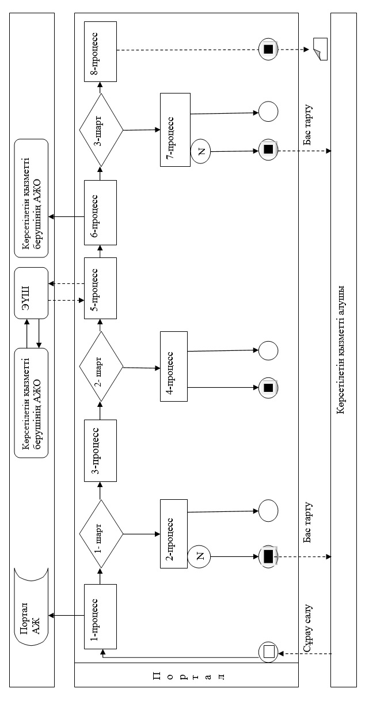

Шартты белгілер:

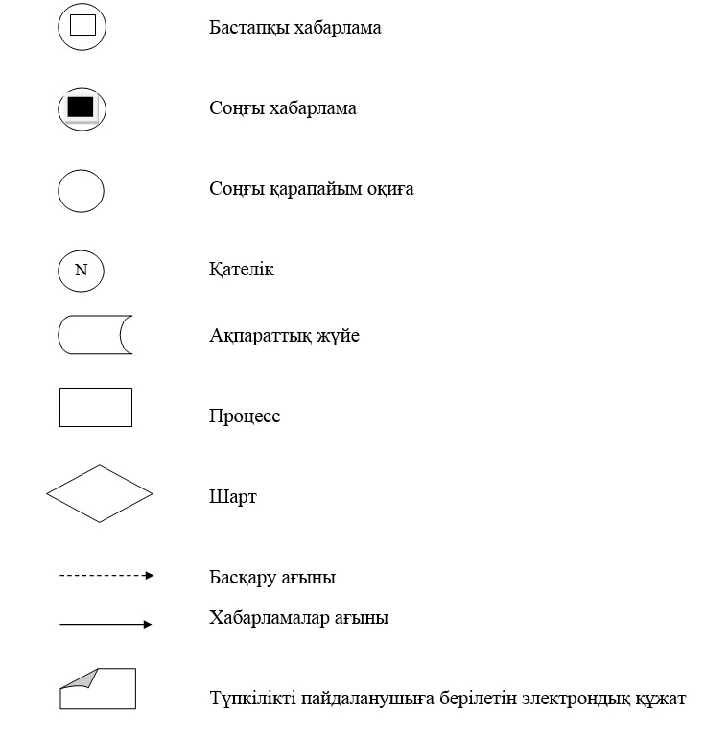

"Өздігінен жүретін шағын
көлемді кемелерді
жүргізу құқығына куәліктер
беру"
мемлекеттік көрсетілетін қызмет
регламентіне 2 қосымша
Мемлекеттік қызмет көрсету бизнес-процестерінің анықтамалығы
Ескерту. 2-қосымша жаңа редакцияда - Шығыс Қазақстан облысы әкімдігінің 08.11.2018 № 321 қаулысымен (алғашқы ресми жарияланған күнінен кейін күнтізбелік он күн өткен соң қолданысқа енгізіледі).
1) Мемлекеттік корпорация арқылы мемлекеттік қызмет көрсету кезінде

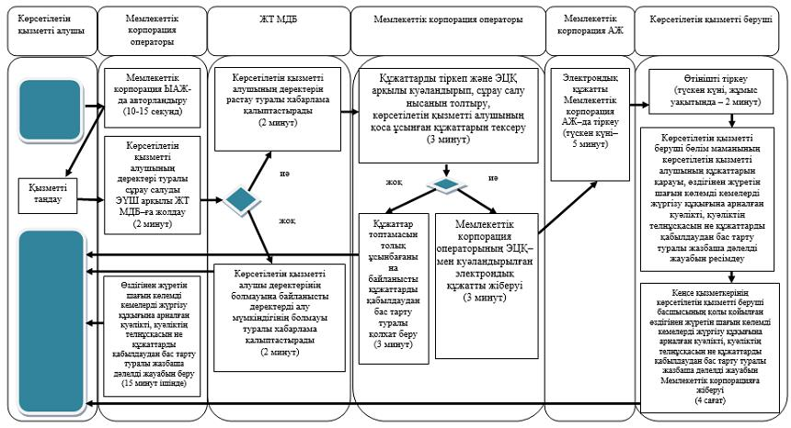

2) портал арқылы мемлекеттік қызмет көрсету кезінде

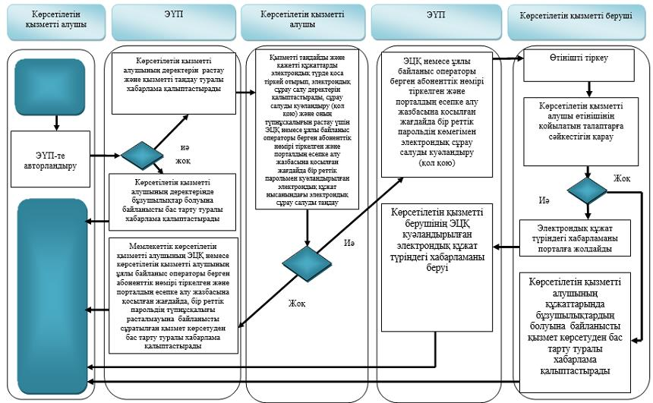

Шартты белгілер:

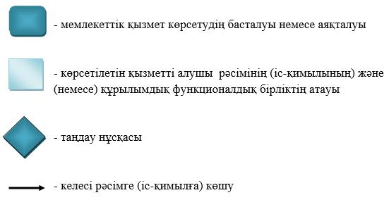

© 2012. Қазақстан Республикасы Әділет министрлігінің «Қазақстан Республикасының Заңнама және құқықтық ақпарат институты» ШЖҚ РМК

